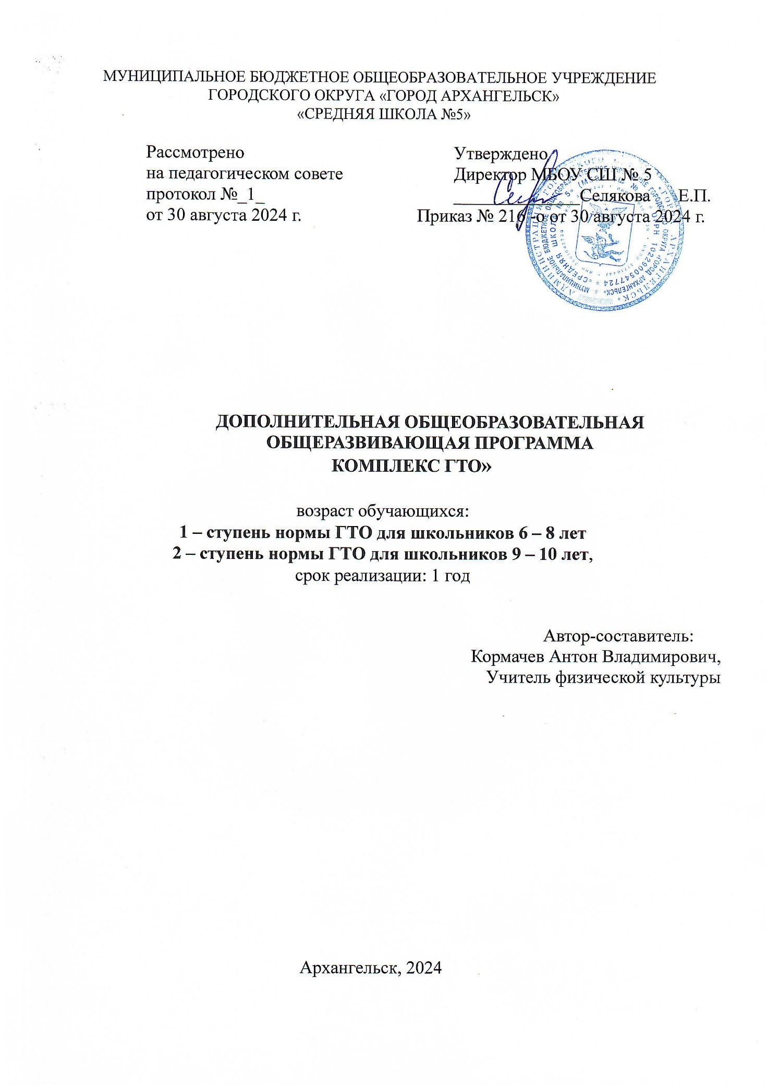

МУНИЦИПАЛЬНОЕ БЮДЖЕТНОЕ ОБЩЕОБРАЗОВАТЕЛЬНОЕ УЧРЕЖДЕНИЕ

ГОРОДСКОГО ОКРУГА «ГОРОД АРХАНГЕЛЬСК»

«СРЕДНЯЯ ШКОЛА №5»

|  |  |  |
| --- | --- | --- |
|  |  |  |

|  |  |
| --- | --- |
| Рассмотрено  на педагогическом совете  протокол №_1_  от 30 августа 2024 г. | Утверждено  Директор МБОУ СШ № 5  ______________Селякова Е.П. Приказ № 216 -о от 30 августа 2024 г. |

**ДОПОЛНИТЕЛЬНАЯ ОБЩЕОБРАЗОВАТЕЛЬНАЯ**

**ОБЩЕРАЗВИВАЮЩАЯ ПРОГРАММА**

**«КОМПЛЕКС ГТО»**

возраст обучающихся:

**1 – ступень нормы ГТО для школьников 6 – 8 лет**

**2 – ступень нормы ГТО для школьников 9 – 10 лет**,

срок реализации: 1 год

Автор-составитель:

Кормачев Антон Владимирович,

Учитель физической культуры

Архангельск, 2024

Дополнительная общеобразовательная общеразвивиющая программа «Комплекс ГТО» разработана в соответствии с Федеральным государственным образовательным стандартам на основе программы «Внеурочная деятельность Подготовка к сдаче комплекса ГТО», авторы: В.С Кузнецов; Г.А Колодницкий и Положением «О всероссийском физкультурно-спортивном комплексе «Готов к труду и обороне» (ГТО).

Программа внеурочной деятельности «Игровое ГТО» ориентирована на младших школьников и имеет общий объем 34часа, 1 час в неделю.

**Цель:**

-осуществление подготовки учащихся к сдаче нормативов ГТО -ознакомления с требованиями комплекса ГТО.

**Задачи:**

-знакомство с историей, задачами и структурой ГТО.

-знакомство с нормативной базой.

-обучение техники выполнения упражнений;

-рекомендации к недельному двигательному режиму учащегося -вовлечение как можно большего количество участников образовательного процесса в здоровый образ жизни.

# Планируемые результаты изучения курса

В процессе обучения и воспитания собственных установок, потребностей в значимой мотивации на соблюдение норм и правил здорового образа жизни, культуры здоровьяу обучающихся формируются познавательные, личностные, регулятивные, коммуникативные универсальные учебные действия.Программа предусматривает достижение следующих результатов:

***Личностные результаты*** отражаются в готовности обучающихся к саморазвитию индивидуальных свойств личности, которые приобретаются в процессе подготовка к сдаче нормативов Всероссийского физкультурно-спортивного комплекса «Готов к труду и обороне» (ГТО). Они включают в себя основы гражданской идентичности, сформированную мотивацию к обучению и познанию в сфере физической культуры, умения использовать ценности физической культуры для удовлетворения индивидуальных интересов и потребностей, достижения личностно значимых результатов в физическом совершенстве.

***Метапредметные результаты*** отражаются в умении самостоятельно определять цели и задачи своего обучения и подготовки к сдаче нормативов, планировать пути достижения целей, соотносить свои действия с планируемыми результатами, развивать мотивы и интересы своей познавательной деятельности, работать индивидуально и в группе, разрешать конфликты.

***Предметные результаты*** отражаются в понимании роли и значения физической культуры в формировании личностных качеств, в активном включении в здоровый образ жизни, в приобретении опыта организации самостоятельных систематических занятий физической культурой, форм активного отдыха и досуга.

Образовательный процесс по физической культуре направлен на решение следующих задач:

*содействие гармоничному физическому развитию, закрепление навыков правильной осанки, развитие устойчивости организма к неблагоприятным условиям внешней среды, воспитание ценностных ориентаций на здоровый образ жизни и привычки соблюдения личной гигиены;

*обучение основам базовых видов двигательных действий;

*дальнейшее развитие координационных и кондиционных способностей;

*формирование основ знаний о личной гигиене, о влиянии занятий физическими упражнениями на основные системы организма, развитие волевых и нравственных качеств;

*выработку представлений о физической культуре личности и приёмах самоконтроля; *углубление представления об основных видах спорта, соревнованиях, снарядах и инвентаре, соблюдение правил техники безопасности во время занятий, оказание первой помощи при травмах;

*воспитание привычки к самостоятельным занятиям физическими упражнениями, избранными видами спорта в свободное время;

*выработку организаторских навыков проведения занятий в качестве командира отделения, капитана команды, судьи;

*формирование адекватной оценки собственных физических возможностей;

*воспитание инициативности, самостоятельности, взаимопомощи, дисциплинированности, чувства ответственности;

*содействие развитию психических процессов и обучение основам психической саморегуляции. ***Оздоровительные результаты программы внеурочной деятельности:***

· осознание обучающимися необходимости заботы о своём здоровье и выработки форм поведения, которые помогут избежать опасности для жизни и здоровья, а значит, произойдет уменьшение пропусков по причине болезни и произойдет увеличение численности обучающихся, посещающих спортивные секции и спортивнооздоровительные мероприятия;

· социальная адаптация детей, расширение сферы общения, приобретение опыта взаимодействия с окружающим миром.

Первостепенным результатом реализации программы внеурочной деятельности будет сознательное отношение обучающихся к собственному здоровью во всем его проявлениях.

**Критериями эффективности разрабатываемых программ внеурочной деятельности «Игровое ГТО»**, помимо результатов выполнения нормативов комплекса ГТО, должны быть связанные с этим комплексом показатели сформированности культуры личности школьников:

- знание роли физкультурно-спортивной деятельности для целостного развития личности, для обеспечения здорового образа жизни,

– роли и значения комплекса ГТО, его места в системе физического воспитания, в учебной и профессиональной деятельности;

- отношение школьников к комплексу ГТО и физкультурно-спортивной

деятельности в целом;

– ориентация на гуманистические идеалы, нормы, образцы поведения в соперничестве;

**-** личное участие в физкультурно-спортивной деятельности, в подготовке к выполнению норм комплекса ГТО, соблюдение здорового образа жизни, умение и готовность самостоятельно заниматься физкультурно-спортивной деятельностью и подготовкой к выполнению норм комплекса ГТО.

В результате освоения программного материала по внеурочной деятельности обучающиеся ***научаться:***

* выполнять комплексы упражнений, направленные на формирование правильной осанки;
* выполнять комплексы упражнений утренней зарядки и физкультминуток; играть в подвижные игры;
* выполнять передвижения в ходьбе, беге, прыжках разными способами;
* выполнять строевые упражнения; ▪ соблюдать правила игры.
* Выполнять нормативы согласно требованиям ВФСК ГТО.

Обучающиеся получат ***возможность сдать нормы ВФСК ГТО на золотой, серебряный или бронзовый знак.***

***Форма организации работы:*** фронтальная, групповая, станционная, индивидуальный метод.

***Методы обучения:*** словесный (объяснение, указания, команда, убеждение), наглядный (демонстрация, наглядные пособия, и т.д.), разучивание нового материала (в целом и по частям).

. ***Подход***: системно - деятельностный.

**Формы и методы контроля:** текущий контроль уровня усвоения материала осуществляется по результатам выполнения обучающихся практических заданий (испытания (тесты).Итоговый контроль реализуется в форме соревнований («Мы готовы к ГТО!») с присвоением золотых , серебряных и бронзовых знаков отличия.

## I СТУПЕНЬ

(возрастная группа от 6 до 8 лет)*

**1. Испытания (тесты)**

|  |  |  |  |  |  |  |  |  |
| --- | --- | --- | --- | --- | --- | --- | --- | --- |
| №  п/п | Виды испытаний (тесты) | |  | | Нормативы | | | |
| Мальчики | |  | Девочки | | |
| Бронзовы й знак | Серебряны й знак | Золотой знак | Бронзовы й знак | Серебрян ый знак | Золотой знак |
| **Обязательные испытания (тесты)** | | | | |  | | | |
| 1  . | Челночный бег 3х10 м (с) | | 10,3 | 10,0 | 9,2 | 10,6 | 10,4 | 9,5 |
| или бег на 30 м (с) | | 6,9 | 6,7 | 6,0 | 7,1 | 6,8 | 6,2 |
| 2  . | Смешанное передвижение на 1000м (мин,с) | | 7.10 | 6.40 | 5.20 | 7.35 | 7.05 | 6.00 |
| 3  . | Подтягивание из виса на высокой перекладине (количество раз) | | 2 | 3 | 4 | - | - | - |
| или подтягивание из виса лежа на низкой перекладине 90см (количество раз) | | 6 | 9 | 15 | 4 | 6 | 11 |
| или сгибание и разгибание рук в упоре лежа на полу (количество раз) | | 7 | 10 | 17 | 4 | 6 | 11 |
| 4  . | Наклон вперед из положения стоя на гимнастической скамье (от уровня скамьи – см) | | +1 | +3 | +7 | +3 | +5 | +9 |
| **Испытания (тесты) по выбору** | | | | | | |  |  |
| 5. | | Прыжок в длину с места толчком двумя ногами (см) | 110 | 120 | 140 | 105 | 115 | 135 |
| 6. | | Метание теннисного мяча в цель, дистанция 6 м (количество попаданий) | 2 | 3 | 4 | 1 | 2 | 3 |
| 7. | | Поднимание туловища из положения лежа на спине (количество раз за 1 мин) | 21 | 24 | 35 | 18 | 21 | 30 |
| 8. | | Бег на лыжах на 1 км (мин, с)** | 10.15 | 9.00 | 8.00 | 11.00 | 9.30 | 8.30 |
| или смешанное передвижение по пересеченной местности на 1 км (мин,с) | 9.00 | 7.00 | 6.00 | 9.30 | 7.30 | 6.30 |
| 8. | | Плавание на 25м (мин,с) | 3.00 | 2.40 | 2.30 | 3.00 | 2.40 | 2.30 |
| Количество видов испытаний (тестов) в возрастной группе | | | 9 | 9 | 9 | 9 | 9 | 9 |
| Количество видов испытаний (тестов), которые необходимо выполнить для получения знака отличия | | | 6 | 6 | 7 | 6 | 6 | 7 |

# II СТУПЕНЬ

**(возрастная группа от 9 до 10 лет)\***

1. Испытания (тесты)

|  |  |  |  |  |  |  |  |
| --- | --- | --- | --- | --- | --- | --- | --- |
| №  п/п | Виды испытаний (тесты) |  | | Нормативы | | |  |
| Мальчики | |  | Девочки | |  |
| Бронзовы й знак | Серебрян ый знак | Золотой знак | Бронзовы й знак | Серебрян ый знак | Золотой знак |
| **Обязательные испытания (тесты)** | | | |  | | |  |
| 1. | Бег на 30 м (с) | 6,2 | 6,0 | 5,4 | 6,4 | 6,2 | 5,6 |
| или бег на 60 м (с) | 11,9 | 11,5 | 10,4 | 12,4 | 12,0 | 10,8 |
| 2. | Бег на 1000 м (мин, с) | 6.10 | 5.50 | 4.50 | 6.30 | 6.20 | 5.10 |
| 3 | Подтягивание из виса на высокой перекладине (количество раз) | 2 | 3 | 5 | - | - | - |
|  | или подтягивание из виса лежа на низкой перекладине 90см (количество раз) | 9 | 12 | 20 | 7 | 9 | 15 |
| или сгибание и разгибание рук в упоре лежа на полу (количество раз) | 10 | 13 | 22 | 5 | 7 | 13 |
| 4 | Наклон вперед из положения стоя на гимнастической скамье (от уровня скамьи – см) | +2 | +4 | +8 | +3 | +5 | +11 |
| **Испытания (тесты) по выбору** | | | | |  |  |  |
| 5 | Челночный бег 3х10м(с) | 9,6 | 9,3 | 8,5 | 9,9 | 9,5 | 8,7 |
| 6 | Прыжок в длину с разбега (см) | 210 | 225 | 285 | 190 | 200 | 250 |
| или прыжок в длину с места толчком двумя ногами (см) | 130 | 140 | 160 | 120 | 130 | 150 |
| 7 | Метание мяча весом 150 г (м) | 19 | 22 | 27 | 13 | 15 | 18 |
| 8 | Поднимание туловища из положения лежа на спине (количество раз за 1 мин) | 27 | 32 | 42 | 24 | 27 | 36 |
| 9 | Бег на лыжах на 1 км (мин, с)** | 8.15 | 7.45 | 6.45 | 10.00 | 8.20 | 7.30 |
| или кросс на 2 км (бег по пересеченной местности) (мин,с) | 18.00 | 16.00 | 13.00 | 19.00 | 17.30 | 15.00 |
| 10 | Плавание на 50м (мин,с) | 3.00 | 2.40 | 2.30 | 3.00 | 2.40 | 2.30 |
| Количество видов испытаний (тестов) в возрастной группе | | 10 | 10 | 10 | 10 | 10 | 10 |
| Количество видов испытаний (тестов), которые необходимо выполнить для получения знака отличия Комплекса | | 7 | 7 | 8 | 7 | 7 | 8 |

# Содержание занятий

*1. Вводное занятие* Красота тела, пропорции, возможность его совершенствования. Мифы и легенды о древних Олимпийских играх, Олимпийских богах и олимпиониках.

*2.****Телесное (соматическое) воспитание*.***О*рганизм человека, основные параметры физического состояния и развития. Тело человека, пути, механизмы и средства воздействия для его формирования, коррекции и совершенствования. ГТО и его нормативы, как ориентиры телесного воспитания.

1. *Подвижные игры для развития мышц ног и подготовки к выполнению норматива «Прыжок в длину с места толчком двумя ногами»*: «Волк во рву», «Зайцы в огороде», «Лиса и куры», «Парашютисты», «Охотники и утки» , «Удочка», «Челнок».
2. *Подвижные игры для развития мышц рук, брюшного пресса, спины и подготовки к выполнению норматива «Подтягивание из виса на высокой перекладине или подтягивание из виса лежа на низкой перекладине или сгибание и разгибание рук в упоре лежа на полу»*: « Кто сильнее », «Бег на руках», «Втяни в круг», «Перетяни за линию».
3. ***Двигательная культураи физкультурно-двигательное воспитание .***Физкультурно-двигательная деятельность, виды, формы, разновидности. Правильная и совершенная техника движений, максимальная амплитуда, красота, легкость и свобода движений. Нормы ГТО и их выполнение для физкультурнодвигательного воспитания.
4. *Подвижные игры на развитие быстроты для подготовки к выполнению нормативов учащимися 1-2 классов - челночный бег или бег на 30м, 3-4 классов - бег на 60м* «Вызов номеров», «Падающая палка», «Салки», «Ловля парами», «Снайпер», «Два мороза», «К своим флажкам», «Салки с выручкой», «День и ночь», «Команда быстроногих».
5. *Подвижные игры на развитие выносливости для подготовки к выполнению нормативов учащимися 1-2 классов - «Бег на лыжах на 1км или на 2 км или смешанное передвижение на 1,5 км по пересеченной местности, смешанное передвижение на 1 км»; учащимися 3-4 классов - «Бег на 1 км», «Бег на лыжах на 1 км или на 2 км или кросс на 2 км по пересеченной местности)*: Парные гонки, Веселые лыжники, «Перехват мяча», «Выбивалы», «Сумей догнать», «Гонка с выбыванием», «Круговые эстафеты»,

«Сороконожка на лыжах»

1. *Подвижные игры на развитие скоростно-силовых качествдля подготовки к выполнению норматива учащимися 3-4 классов - «Прыжок в длину с разбега»)*: те же, что для учащихся 1-2 классов при подготовке к выполнению норматива *«Прыжок в длину с места толчком двумя ногами».*

«Лиса и куры», «Прыжок за прыжком»

1. *Подвижные игры на развитие гибкости для подготовки к выполнению норматива «Наклон вперед из положения стоя с прямыми ногами на полу или на гимнастической скамье)*: эстафеты «Гонка мячей» (над головой, между ног, в сторону), «Прокати мяч под мостиком». «Мостики», «Путаница», «Ящерицы».
2. *Подвижные игры на развитие скоростно-силовых качеств для подготовки к выполнению нормативов «Метание теннисного мяча в цель, дистанция 6 м» учащимися*

*1-2 классов, «Метание мяча весом 150 г» учащимися 3-4 классов* : «Толкание ядра»,

«Бомбардиры», «Точная подача»

«Кто дальше бросит», «Метко в цель», «Попади в мяч», «Подвижная цель».

**Тематическое планирование**

|  |  |  |  |  |
| --- | --- | --- | --- | --- |
| **№** | **Название раздела** | **Общее количест во часов** | **Часы ауди**  **торных занят ий** | **Часы внеауд**  **иторны х**  **активных заняти й** |
| 1. | Вводное занятие. Техника безопасности на занятиях физической культурой. Красота  тела, пропорции, возможность его совершенствования. Мифы и легенды о древних Олимпийских играх, Олимпийских богах и олимпиониках. | 1 | 1 |  |
| 2. | Телесное воспитание, ГТО и его нормативы, как ориентиры телесного воспитания. Ознакомление с нормативами ГТО. | 1 | 1 |  |
| 3. | Подвижные игры для развития мышц ног и подготовки к выполнению норматива «Прыжок в длину с места толчком двумя ногами - 1-2 класс и для 3-4 класса - прыжок в длину с разбега». | 3 |  | 3 |
| 4. | Подвижные игры для развития мышц рук, брюшного пресса, спины и подготовки к выполнению норматива «Подтягивание из виса на высокой перекладине или подтягивание из виса лежа на низкой перекладине или сгибание и разгибание рук в упоре лежа на полу». | 2 |  | 2 |
| 5. | Двигательная культура и физкультурнодвигательное воспитание. | 1 | 1 |  |
| 6. | Подвижные игры на развитие быстроты для подготовки к выполнению нормативов учащимися 1-2 классов - челночный бег или бег на 30м, 3-4 класс - бег на 60м | 5 |  | 5 |
| 7. | Подвижные игры на развитие выносливости для подготовки к выполнению нормативов учащимися 1-2 классов - «Бег на лыжах на 1км или на 2 км или смешанное передвижение на 1,5 км по пересеченной | 6 |  | 6 |

|  |  |  |  |  |
| --- | --- | --- | --- | --- |
|  | местности, или смешанное передвижение на 1 км»; учащимися 3-4 классов - «Бег на 1 км», «Бег на лыжах на 1 км или на 2 км или кросс на 2 км по пересеченной местности». |  |  |  |
| 8. | Подвижные игры на развитие скоростно-силовых качеств для подготовки к выполнению норматива учащимися 3-4 классов «Прыжок в длину с разбега». | 1 |  | 1 |
| 9. | Подвижные игры на развитие гибкости для подготовки к выполнению норматива «Наклон вперед из положения стоя с прямыми ногами на полу или на гимнастической скамье». | 2 |  | 2 |
| 10. | Подвижные игры на развитие скоростно-силовых качеств для подготовки к выполнению нормативов «Метание теннисного мяча в цель, дистанция 6 м» учащимися 1-2 классов, «Метание мяча весом 150 г» - учащимися 3-4 классов. | 3 |  | 3 |
| 11. | Социально-ориентирующие игры: сюжетно-ролевые игры, направленные на пропаганду, популяризацию комплекса ГТО и содействующие личностному развитию школьников. | 2 |  | 2 |
| 12. | Инновационные игры, которые придумывают сами участники или модернизируют, видоизменяют традиционные игры для решения конкретных задач. | 1 |  | 1 |
| 13. | Спортивная культура и спортивное воспитание.  Спортивная тренировка и спортивные соревнования. Массовые спортивные соревнования школьников, особенности их организации и проведения (программа, система определения победителей и т.д.). | 1 | 1 |  |
| 14. | Массовые спортивные соревнования . «Мы готовы к ГТО» | 5 |  | 5 |
| ***Всего*** | | ***34*** | ***4*** | ***30*** |